(行き)

**北山田公民館グラウンド　　　１０：３０集合!!**

**(南砺市宗守４５８－１)**

**・北山田保育園児と『ほっとあっとなんと体操』を踊ります。**

**ノルディックポールを借りますか？**

**借りる　・　借りない**

(帰り)

南砺市のスポーツクラブが平野部のど真ん中に集結!!どんどん参加しよう!!



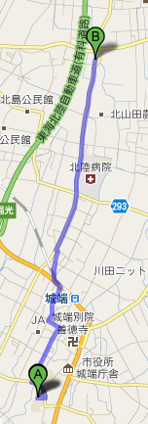

**城南屋内グラウンド**

**１２：００　到着**

**到着後、解散となります。**

**城南屋内グラウンド**

**９：００　出発**

**日　　時　　５月３０日(水)　　　９：００～１２：００予定。**

**※小雨決行。中止の場合は、出発時間前までに皆様にご連絡いたします。**

**出発場所**

**☆コースの途中で参加されても**

**構いません。**

**折り返し**

**場　　所**

**持 ち 物　　履きなれた靴・タオル・水筒・カッパ**

**ノルディックウォーキングポール(無料貸し出しも行います)**

**参加資格　南砺市内在住の方ならどなたでも。**

**参 加 料　　無　料**

**申込締切　　５月２５日(金)　城南屋内グラウンド　クラブＪｏｙまでお申し込みください。**

**℡６２－２７０１※電話受付・当日も受け付けます。**

**主　　催　　チャレンジデーなんと実行委員会**

**共　　催　　南砺市体育協会・南砺市総合型地域スポーツクラブ連絡協議会**

☆なんとチャレンジウォーク申込み書☆

(ふりがな)

氏　　　名

住　　　所　　　　　　　　　　　　　　　　　　　　　　　　　　　　　　　　　　　　℡　（　　　　　　　）　　　　　　－

